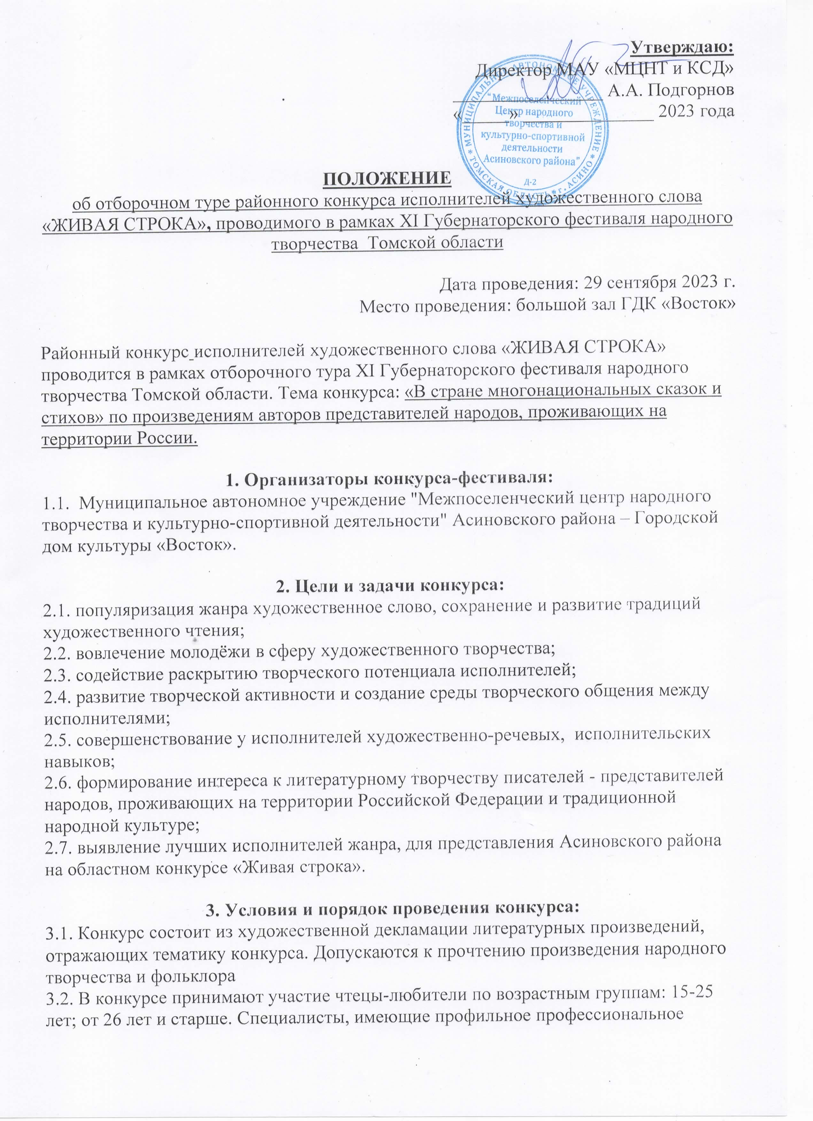образование и работники учреждений культуры просматриваются в отдельной группе «Профи» в этих же возрастных подгруппах.
3.3. Номинации конкурса:
- произведение прозы: литературные монологи, фрагменты из литературных произведений длительностью не более 5 минут;
- поэтическое произведение: стихи, поэмы, оды, баллады длительностью не более 5 минут;
- литературная композиция длительностью не более 20 минут.
3.4. Количество участников от одного коллектива, организации не ограничено.
3.5. Для участников, проживающих в отдаленных и труднодоступных населенных пунктах Асиновского района, возможно участие в онлайн-формате.

4. Жюри конкурса-фестиваля:
4.1. Выступление участников оценивается жюри из числа ведущих специалистов в
области самодеятельного и профессионального искусства, по пятибалльной системе.
4.2. Решение жюри является окончательным и обсуждению не подлежит.
4.3. Жюри имеет право не допускать к участию в конкурсе номинантов, чьи выступления не соответствуют теме конкурса, нарушают временной регламент, не отвечают требованиям, настоящего Положения.
4.4. Победителям фестиваля, занявшим 1, 2, 3 места в каждой категории, в каждой
возрастной группе присваивается звание «Лауреата» 1, 2, 3 степени с вручением диплома.
Участникам фестиваля, не занявшим призовых мест, вручаются дипломы за участие.

5. Критерии оценки:
5.1. Конкурсные выступления оценивается по следующим критериям:
- сценическая культура,
- воплощение сценического образа, артистизм;
- личностная позиция, отношение к материалу;
- художественный уровень произведения;
- режиссёрско-постановочная работа;
- владение голосом, выразительностью речи, соблюдение орфоэпических норм русского литературного языка;
- соответствие произведения возрасту участника;
5.2. Конкурсные работы оцениваются по 5-бальной системе.

Заявки (по форме – Приложение № 1), согласия на обработку персональных данных
несовершеннолетних участников, согласно приложению №2 на участие в конкурсе-фестивале принимаются до 19 сентября 2023 года по е-mail: surova.suvorova2015@yandex.ru.
или на ват сап номер 8-952-150-5713
Консультации по вопросам по тел. 8-952-150-5713 (Наталья Петровна Суворова).

Приложение 1
ЗАЯВКА
Для участия в отборочном туре районного конкурса исполнителей художественного слова «Живая строка», проводимого в рамках XI Губернаторского фестиваля народного творчества Томской области
номинация: _______________________
возрастная подгруппа___________________________
ФИО участника
Дата рождения
Название конкурсной работы, Ф.И.О. автора
Место учебы/коллектив (полное наименование)
ФИО руководителя
Технический райдер

Дата: __________________ Подпись: ________________

Приложение № 2
(заполняется законным представителем)

С О Г Л А С И Е
на обработку персональных данных ребенка/детей

Мы, нижеподписавшийся:_______________________________________________________________________,
ф.и.о. отца (матери) полностью
паспорт серия _____ номер ______________, кем и когда выдан _______________________________________,
проживающий по адресу: ________________________________________________________________________,

в соответствии с требованиями статьи 9 Федерального закона от 27.07.06 «О персональных данных» N 152-ФЗ даем согласие на обработку персональных данных моего ребенка содержащихся в документах, представленных для участия в Конкурсе "Живая строка

,":
_____________________________________________________________________________________________
ф.и.о. ребенка, полностью
Персональные данные ребенка, в отношении которого дается данное согласие, включают:
- фамилию, имя, отчество, год, месяц, дату рождения ребенка;
- фамилию, имя отчество, год, месяц, дату рождения, адрес места жительства родителей.

Мы согласны, что персональные данные нашего ребенка будут использоваться при комплектовании и проведении Конкурса и будут внесены в базу данных «Списки участников Конкурса», а также будут доступны представителям государственных органов власти в случае проведения проверок.
Мы проинформирован(а), что под обработкой персональных данных понимаются действия (операции) с персональными данными, включая сбор, систематизацию, накопление, хранение, уточнение (обновление, изменение), использование, распространение (в том числе передачу), обезличивание, блокирование, уничтожение персональных данных путем смешанной обработки, включающей в себя неавтоматизированную обработку документов на бумажных носителях, автоматизированную обработку документов в информационных системах в рамках выполнения Федерального закона от 27 июля 2006 года № 152-ФЗ, конфиденциальность персональных данных соблюдается в рамках исполнения Операторами законодательства Российской Федерации.
Настоящее согласие действует со дня подписания.
Дата |  | Подпись |  | Фамилия, инициалы

